Série pro - 2020 - Correction
Exercice 1
1.
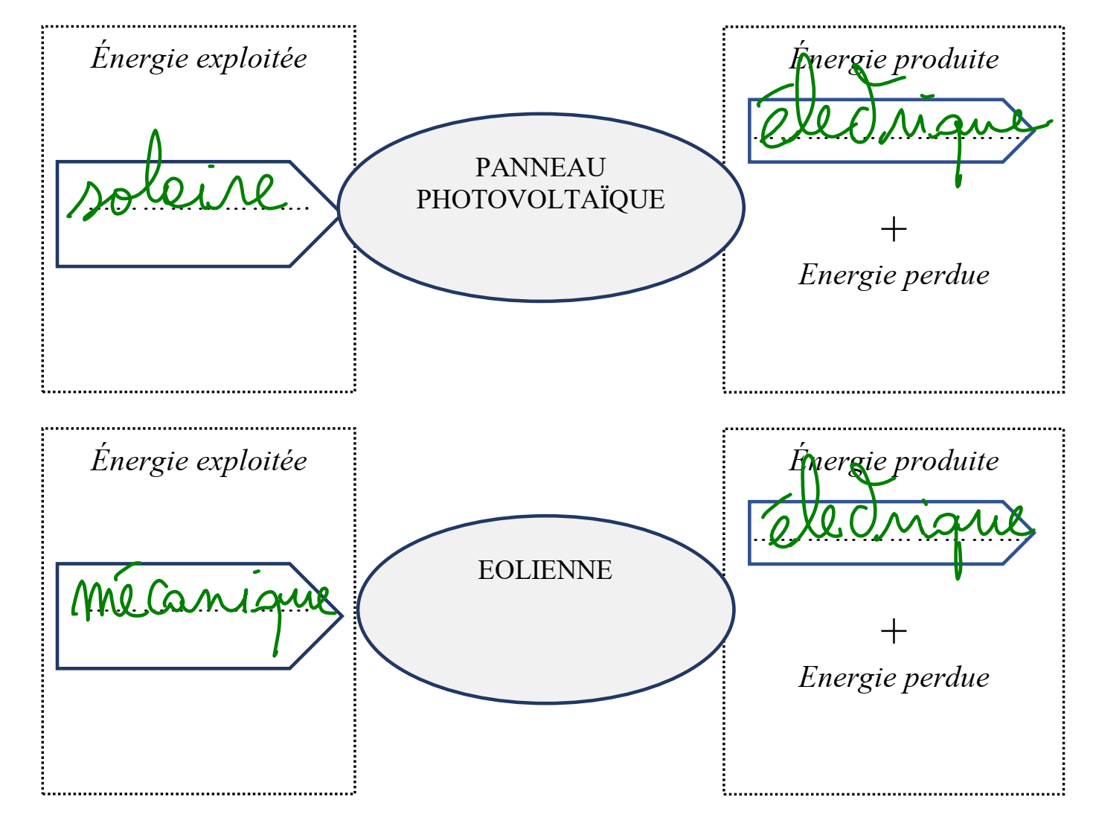
2. Une partie de l'énergie reçue est convertie en énergie thermique. Cette énergie thermique n'est pas celle qu'on veut obtenir (on veut récupérer de l'énergie électrique) donc elle est perdue.
Exercice 2
1.
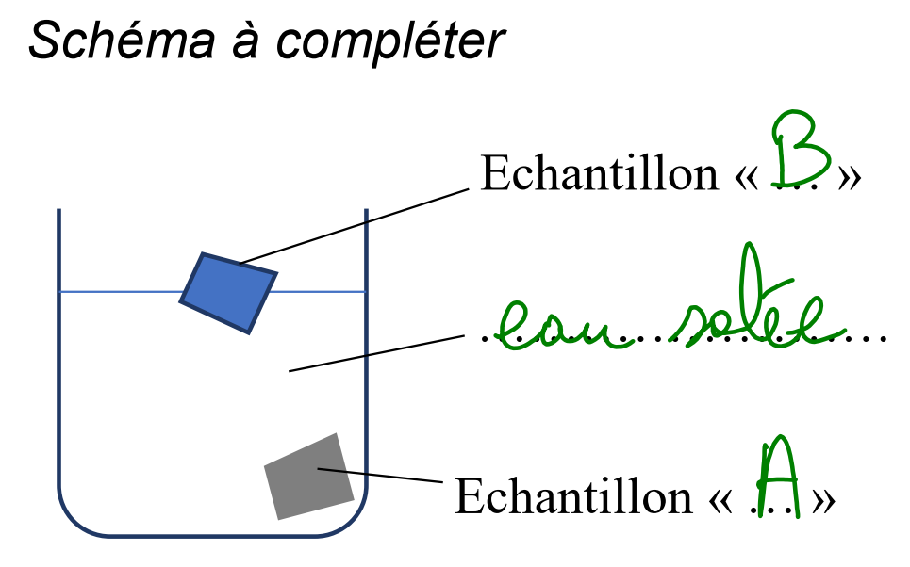
2. L'échantillon A coule car sa masse volumique est supérieure à celle de l'eau salée.
L'échantillon B flotte car sa masse volumique est inférieure à celle de l'eau salée.
3. Le bateau va récupérer les plastiques qui flottent dans l'eau salée, ceux dont la masse volumique est inférieure à 1025kg/m3 :
- Polyéthylène (PEBD et PEBH)
- Polypropylène (PP)

